《重庆市建筑起重机械使用登记证》
电子证书样式和使用规则

为方便企业使用《重庆市建筑起重机械使用登记证》电子证书，现将电子证书的样式和使用规则告知如下：
一、电子证书载体和信息
电子证书为加盖重庆市房屋市政工程《重庆市建筑起重机械使用登记证》办理机构政务服务电子印章电子签章的PDF格式（后续将根据电子证照有关要求提供其他格式文档）。
电子证书承载信息包含：使用登记编号、发证日期、注销日期、工程名称、工程地址、起重机械名称、规格型号及主要参数、产权单位、设备备案编号、安装单位、项目负责人、检测单位、检测结果、使用单位、项目经理、操作人员、指挥人员、维保单位、维保人员、监督员、登记单位等。
二、电子证书的使用规则
（一）电子证书的获取
获取路径：建筑起重机械使用单位在“渝快办”（http://www.cq.gov.cn/ztlm1/ykbzt/）-建筑起重机械使用登记证事项-使用登记证下载并打印电子证书。具体下载操作如图：

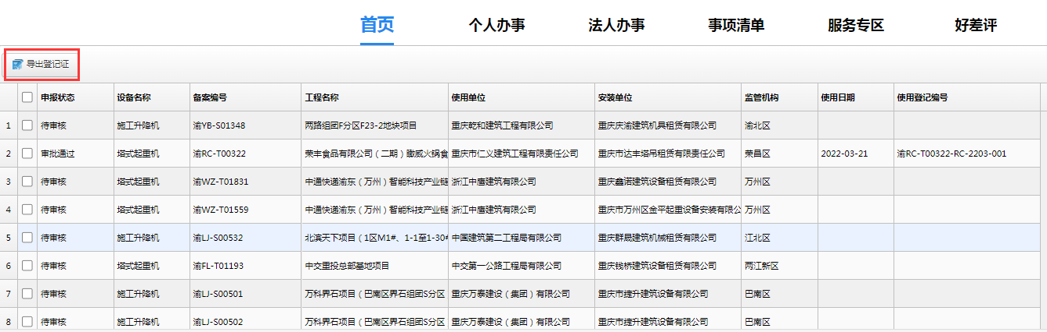

（二）电子证书的使用
《重庆市建筑起重机械使用登记证》电子证书，具有与纸质证书同等的法律效力。任何单位或个人不得对证书信息进行篡改。
三、电子证书样式
电子证书显示大小为A4纸大小，样式如图：
